{酒店餐饮管理系统}
软件需求规格说明书

编 写 人 ：王嘉璇
编写日期 ： 2018年 6月 19 日

文档修订记录
版本编号
说明：如形成文件、变更内容和变更范围
日期
变更人
批准日期
批准人

目录
1. 产品描述
1.1. 编写目的
1.2. 产品名称
2. 产品需求概述
2.1. 功能简介
2.2. 运行环境
2.3. 条件与限制（可选）
3. 功能需求
3.1. 功能划分（可选）
3.2. 功能1
3.3. 功能N
3.4. 不支持的功能
4. 数据描述
5. 性能需求（可选）
6. 运行需求（可选）
6.1. 用户界面
6.2. 硬件接口
6.3. 软件接口
6.4. 通信接口
7. 其它需求（可选）
8. 特殊需求（可选）
9. 不确定的问题（可选）
10. 编写人员及编写日期
11. 附录
11.1. 引用文件
11.2. 参考资料

- 产品描述
酒店餐饮管理系统的设计
  - 编写目的
详细讲述酒店餐饮管理系统的设计内容和设计方案

- 产品需求概述
- 顾客和一般人员可以随时订餐、查询饭店的菜单信息以及用餐费用、结账、也可以通过访问饭店的网站，查询和了解有关该饭店的其他信息。
- 饭店工作人员可以对饭店各种信息进行查询，以满足顾客订餐要求，
并可以在网站上对顾客提出的相关问题进行在线咨询和解答；饭店财务人员能随时对饭店的各种财务信息进行统计、汇总、报表打印等。
- 系统管理员可以将不同人员分为若干个等级，并按等级授予的不同权限进行授权管理。不同人员根据系统管理员授予的不同权限，对系统数据表或者任意范围内记录行的查询、修改、增加、删除，从而有效地保证系统数据的安全性、完整型。
（4）饭店经理可享受一切权限，并依饭店的经营情况制定相应的采购计划，调整和安排菜单等，从而有针对性对饭店的经营进行合理的调整及管理。

  - 功能简介

- 可对菜的类别、名称、单位、备注等信息进行添加、修改、删除、查询。添加菜单时，可在为每个菜自动生成编号的同时对菜单中每种类别中菜的数目进行统计，并以图表的形式展现出来。
- 可对货物的编号、类别、名称、单位、价格、等级、生产地、生产日期、过期日期等信息进行添加、修改、删除、查询。添加进货信息时可为每个菜自动生成进货编号，并可根据用户需要对某一段时间内的进货信息进行统计。
- 管理员可以根据具体情况对每个菜单进行相应的处理，比如添加菜品以及菜品的数量、结账、挂账等功能。
- 顾客可浏览菜单、订餐、点菜、结账。可以根据需要对一段时间内的就餐信息进行按桌号统计、按服务员统计、按菜名统计以及特色菜统计。

2.2. 运行环境

1. 硬件环境：
Pc端
2. 软件环境：
Win7，win10
2.3. 条件与限制 （可选）
暂无
- 功能需求

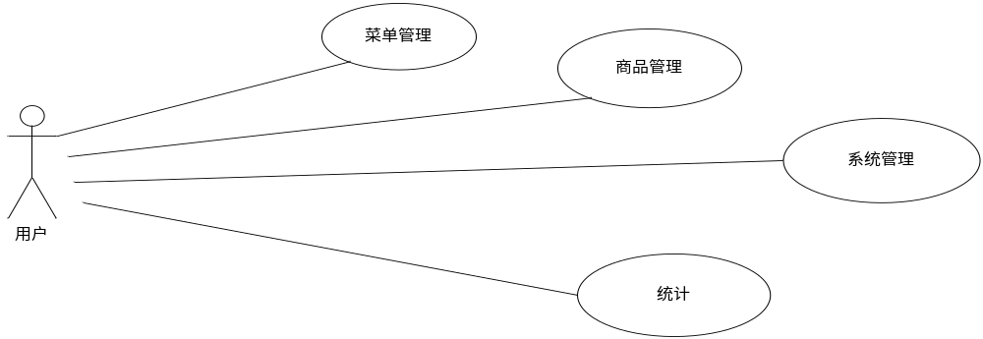

3.1. 功能划分 （可选）
1.菜单管理功能
2.预订管理功能。
3.就餐管理功能
4.供应商管理功能
5.进货管理功能
6.统计分析功能
3.2.
在对餐饮业的业务流进行详细的了解和分析后，将系统的主要功能划分如下：
  - 菜单管理功能。此功能可以根据用户需要对菜单信息进行添加、修改、查询、删除，并且在添加菜单信息时可为每个菜自动生成菜编号。
  - 预订管理功能。此功能可以根据用户需要对预订信息进行添加、修改、查询、删除，并且在添加菜单信息时可为每个菜自动生成菜编号。
  - 就餐管理功能。此功能可以根据顾客的需要点菜，并能计算出顾客点菜的总数和总金额，并可以根据具体情况对金额进行减免。
  - 供应商管理功能。此功能可以根据用户对供应商的信息进行添加、修改、查询、删除，并且在添加供货商信息时可为每个供应商自动生成供货商编号。
  - 进货管理功能。此功能可以根据用户需要对饭店的进货信息进行添加、修改、查询、删除，并且在添加进货信息时可为每个货物生成进货编号。
  - 统计分析功能。此公能可以根据用户需要对饭店的就餐信息、进货信息、菜单信息进行统计汇总，并将就餐统计分为按特色菜统计、按菜名统计、按服务员统计、按桌号统计、再以图表的形式展现。此功能是个很重要的功能，是整个管理信息系统的关键。
具体的系统功能图如图3-5所示。
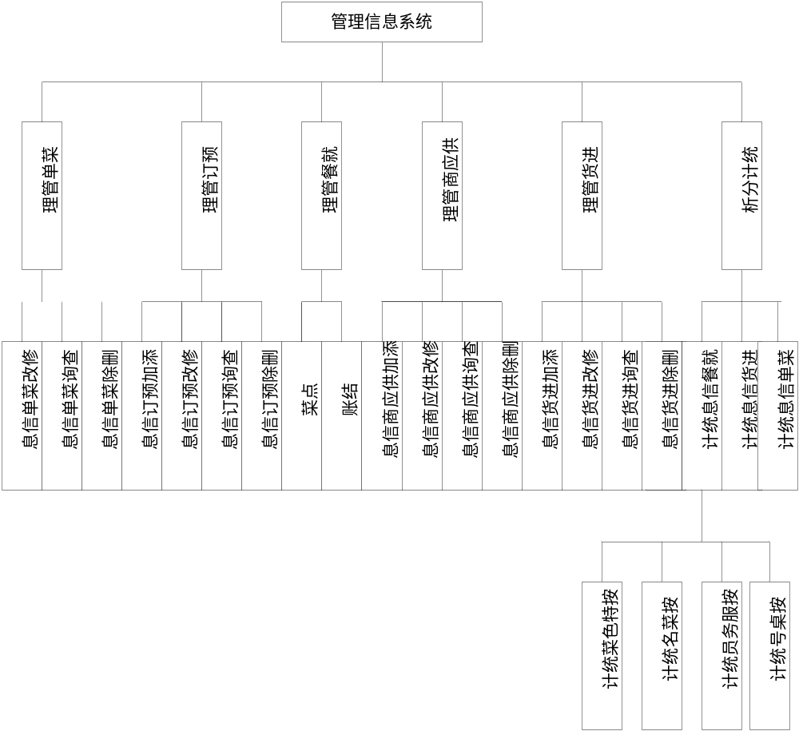
- 数据描述
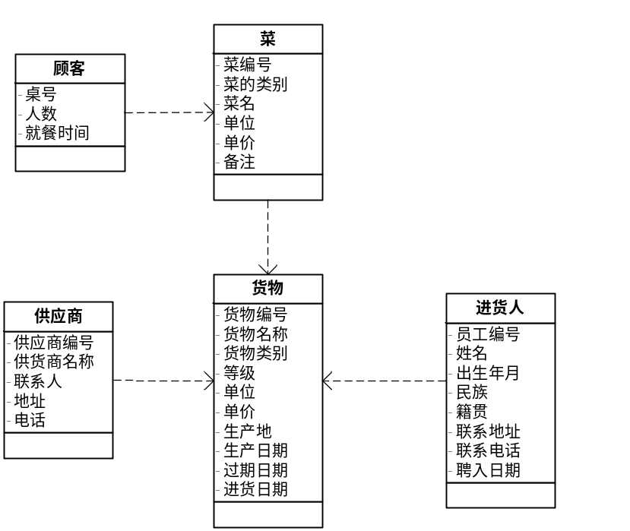
数据库设计
(1)菜单信息表：用来存放菜单中的各种信息，包括菜的编号、菜的类别、菜名、单位、单价和备注。菜单信息表的具体结构如表3-1所示。
表3-1 菜单信息表
编号 | 字段名称 | 数据结构(字段长度) | 可否为空 | 说明
1 | * DishID | Char(20) | 否 | 菜编号
2 | DishType | Varchar(50) | 否 | 菜的类别
3 | DishName | Char(50) | 可 | 菜名
4 | Unit | Char(10) | 可 | 单位
5 | UnitPrice | Money(8) | 可 | 单价
6 | Text | Text(16) | 可 | 备注
(2)预订信息表：用来存放顾客的各种预订信息，包括预订编号、人数、餐桌号、预订日期、预订时间、联系人、电话和备注。预订信息表的具体结构如表3-2所示。
表3-2 预订信息表
编号 | 字段名称 | 数据结构(字段长度) | 可否为空 | 说明
1 | * BookID | Char(20) | 否 | 预订编号
2 | Number | Char(10) | 否 | 人数
3 | DeskNum | Char(10) | 否 | 餐桌号
4 | BookDate | Datetime(8) | 否 | 预订日期
5 | BookTime | Char(10) | 否 | 预订时间
6 | LinkMan | Char(10) | 否 | 联系人
7 | Tel | Char(10) | 否 | 电话
8 | Text | Text(16) | 可 | 备注
(3)货物信息表：用于存放饭店的各种进货信息，包括货物编号、货物名称、货物类别、等级、单位、单价、数量、生产地、生产日期、过期日期、进货日期、进货人、供货商和备注。货物信息表的具体结构如表3-3所示。
表3-3 货物信息表
编号 | 字段名称 | 数据结构(字段长度) | 可否为空 | 备注
1 | * GoodID | Char(20) | 否 | 进货编号
2 | GoodName | Char(20) | 否 | 货物名称
3 | GoodType | Char(20) | 否 | 货物类别
4 | Grade | Char(10) | 否 | 等级
5 | Unit | Char(10) | 否 | 单位
6 | UnitPrice | Money(8) | 否 | 单价
7 | Number | Float(8) | 否 | 数量
8 | ProduceAdd | Varchar(50) | 否 | 生产地
9 | ProduceDate | Datetime(8) | 否 | 生产日期
10 | OverdueDate | Datetime(8) | 否 | 过期日期
11 | StockDate | Datetime(8) | 否 | 进货日期
12 | Stocker | Char(20) | 可 | 进货人
13 | Supplier | Char(20) | 可 | 供货商
14 | Text | Text(16) | 可 | 备注
(4)供货商信息表：用于存放供货商的各项信息，包括供货商编号、供货商名、供货类别、联系人、地址、电话和备注。提供商的信息表的具体结构如表3-4所示。
表3-4 供货商信息表
编号 | 字段名称 | 数据结构(字段长度) | 可否为空 | 说明
1 | * SupplierID | Char(20) | 否 | 供货商编号
2 | SupplierName | Char(20) | 否 | 供货商名
3 | SupplierType | Char(20) | 否 | 供货类别
4 | LinkMan | Char(10) | 否 | 联系人
5 | Address | Varchar(50) | 可 | 地址
6 | Tel | Char(20) | 可 | 电话
7 | Text | Text(16) | 可 | 备注
(5)就餐信息表：存放客人就餐的各种信息，包括就餐编号、就餐日期、就餐时间、桌号、菜名、服务员、点菜数量、合计金额、餐桌状态和就餐人数等。餐桌状态中，0表示当前餐桌处于闲置状态，1表示当前餐桌处于就餐状态。就餐信息表的具体结构如表3-5所示。
表3-5 就餐信息表
编号 | 字段名称 | 数据结构(字段长度) | 可否为空 | 说明
1 | * RepastID | Char(20) | 否 | 就餐编号
2 | RepastDate | Datetime(8) | 否 | 就餐日期
3 | RepastTime | Char(10) | 否 | 就餐时间
4 | TableName | Char(10) | 否 | 桌号
5 | DishName | Varcha(50) | 否 | 菜名
6 | WaiterName | Char(20) | 否 | 服务员名
7 | Number | Int(4) | 否 | 点菜数量
8 | Total | Money(8) | 可 | 合计金额
9 | TableNow | Int(4) | 可 | 餐桌状态
10 | PeopleNum | Int(4) | 可 | 就餐人数
(6)结账信息表：用于存放客人在结账是的各种信息，包括结账编号、餐桌、点菜数量、应付金额、实付金额、就餐日期等信息。结账信息表的具体结构如表3-6所示。

表3-6 结账信息表
编号 | 字段名称 | 数据结构(字段长度) | 可否为空 | 说明
1 | *JZID | Char(20) | 否 | 结账编号
2 | TableNum | Char(10) | 否 | 桌号
3 | Number | Int(4) | 否 | 点菜数量
4 | Yfje | Money(8) | 否 | 应付金额
5 | Sfje | Money(8) | 否 | 实付金额
6 | RepastDate | Datetime(8) | 否 | 就餐日期

5. 性能需求 （可选）
暂无
- 运行需求 （可选）
暂无
6.1. 用户界面
自定义用户界面
6.2. 硬件接口
6.3. 软件接口
6.4. 通信接口
- 其它需求 （可选）
安全性需求
- 顾客只能浏览菜单信息、订餐，不能修改、删除这些数据。
- 普通员工可以浏览供货信息、进货信息、菜单信息、订餐信息，但不能修改、删除这些数据；非财务工作人员不能查看饭店的财务数据等信息。
- 总经理和管理员有最高的权限。

8. 特殊需求 （可选）
9. 不确定的问题 （可选）
10. 编写人员及编写日期
王嘉璇 编写日期2018/6.20
11. 附录
11.1. 引用文件

11.2. 参考资料

